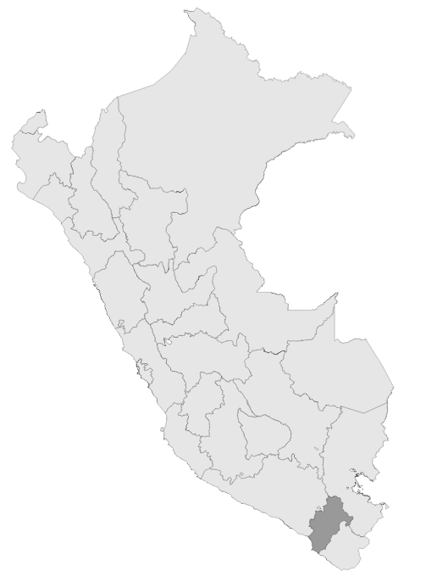

**S/ 3,406,870 millones en el PIA Intervenciones pedagógicas**



**INSUMOS**

Base SIAF con corte 22/02/2023

Base NEXUS con corte 2023/03/01

**S/ millones Transferidos**

**para política remunerativa docente**



**S/ millones Transferidos**

**Distribución de materiales educativos**



**4 Unidades Ejecutoras de Educación**

REGIÓN MOQUEGUA

Ayuda Memoria



Índice

1. Intervenciones y Acciones Pedagógicas (IAP) 3

2. Contratación de Personal CAS para IAP 7

# 1. Intervenciones y Acciones Pedagógicas (IAP)

* Mediante el numeral 42.1 del artículo 42 de la Ley N° 31638, Ley de Presupuesto del Sector Público del Año Fiscal 2023, se autoriza al Ministerio de Educación, a realizar modificaciones presupuestales a favor de los gobiernos regionales, hasta por el monto de S/ 264 531 490,00 (DOSCIENTOS SESENTA Y CUATRO MILLONES QUINIENTOS TREINTA Y UN MIL CUATROCIENTOS NOVENTA Y 00/100 SOLES),para el financiamiento y ejecución de las intervenciones y acciones pedagógicas señaladas en el artículo 42 de la citada Ley.
* El Gobierno Regional de MOQUEGUA tiene asignado en su presupuesto institucional de apertura un monto de S/ 3,406,870.00 para el financiamiento de las intervenciones y acciones pedagógicas. Asimismo, es importante mencionar que adicionalmente se realizará transferencias de partidas con cargo a los recursos del Ministerio de Educación a favor de los Gobierno Regionales, en base a los resultados de la ejecución de los recursos asignados, conforme lo dispuesto en el marco del numeral 42.1 y 42.2 del artículo 42 de la Ley de Presupuesto 2023.
* En el Anexo N° 1 puede hallarse una descripción de las intervenciones asignadas a esta región, así como su costo.

**Tabla N° 01. Costo anual de las intervenciones y recursos disponibles en el PIA, por Unidad Ejecutora - MOQUEGUA**

|  |  |  |
| --- | --- | --- |
| Unidad Ejecutora | Costo anual | PIA |
| 300. EDUCACION MOQUEGUA | 1,199,792 | 516,337 |
| 301. EDUCACION ILO | 1,019,379 | 849,425 |
| 302. EDUCACION MARISCAL NIETO | 1,557,456 | 1,327,383 |
| 303. EDUCACION SANCHEZ CERRO | 794,652 | 713,725 |
| Total | 4,571,279 | 3,406,870 |

Fuente: Base SIAF al corte de 20 de febrero del 2023 e informes UPP

* El Gobierno Regional de MOQUEGUA ha recibido un monto S/ 1,330,000.00 en transferencias con cargo a los recursos del Ministerio de Educación a favor de los Gobierno Regionales, en base a los resultados de la ejecución de los recursos asignados, conforme lo dispuesto en el marco del numeral 42.1 y 42.2 del artículo 42 de la Ley de Presupuesto 2023.

**Tabla N° 02. Transferencias realizadas para el financiamiento de intervenciones - MOQUEGUA**

|  |  |  |  |  |
| --- | --- | --- | --- | --- |
| Unidad Ejecutora | PIM | Primera transferencia (DS N° XX-2023-EF) | Segunda transferencia (DS N° XX-2023-EF) | Total transferido |
| 300. EDUCACION MOQUEGUA | 514,837 | 72,000 | 180,000 | 252,000 |
| 301. EDUCACION ILO | 849,425 | 106,000 | 265,000 | 371,000 |
| 302. EDUCACION MARISCAL NIETO | 1,316,580 | 124,000 | 310,000 | 434,000 |
| 303. EDUCACION SANCHEZ CERRO | 713,725 | 78,000 | 195,000 | 273,000 |
| Total | 3,394,567 | 380,000 | 950,000 | 1,330,000 |

Fuente: Base SIAF al corte de 20 de febrero del 2023 e informes UPP

* Al 22 de febrero del 2023, el Pliego Gobierno Regional de MOQUEGUA ha ejecutado un monto total de S/ 233,079, lo que representa el 6.9% del PIM.

**Gráfico N° 01 Avance en la ejecución presupuestal por Unidad Ejecutora (Dev/PIM%)**

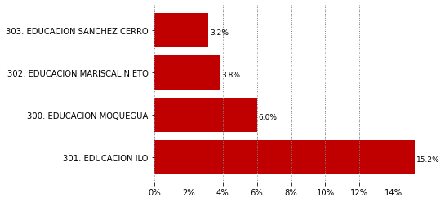

Fuente: Base SIAF al corte de 20 de febrero del 2023

* El Pliego Gobierno Regional de MOQUEGUA implementa un total de 14 de intervenciones y acciones pedagógicas para el Año 2023. Las cinco intervenciones que han recibido mayores recursos en el PIM al 22 de febrero del 2023 son: PRONOEI (1.20 millones), Jornada escolar completa (0.93 millones), Convivencia escolar (0.40 millones), CAS UGEL (0.39 millones) y Fortalecimiento PP 0106 (0.15 millones)

**Tabla N° 03 Recursos asignados a nivel de las intervenciones y acciones pedagogicas**

|  |  |  |
| --- | --- | --- |
| IntervencionO pedagógica | Costo anual | PIA |
| 300. EDUCACION MOQUEGUA | 1,199,792 | 516,337 |
| 301. EDUCACION ILO | 1,019,379 | 849,425 |
| 302. EDUCACION MARISCAL NIETO | 1,557,456 | 1,327,383 |
| 303. EDUCACION SANCHEZ CERRO | 794,652 | 713,725 |
| Total | 4,571,279 | 3,406,870 |

Fuente: Base SIAF al corte de 20 de febrero del 2023 e informes UPP

* La ejecución por intervención pedagógica muestra mayor avance en el CAS UGEL, Absorción de matrícula, Convivencia escolar, Jornada escolar completa, Fortalecimiento PP 0106. Es importante resaltar que Acciones comunes PP 0106, Acciones comunes PP 0107 , Distribución de materiales educativos, Fortalecimiento PP 0107, PP 0147 IEST, PRONOEI, Plan de mejoras PP 0107, Talleres deportivo recreativos - Wiñaq, Traslado docente, cuentan con recursos, pero no presentan avances

**Tabla N° 04 Avance en Ejecución Presupuestal a nivel de intervenciones pedagogicas (expresados en miles de soles)**

|  |  |  |  |
| --- | --- | --- | --- |
| Intervención pedagógica | PIM | Devengado | % Ejec |
| CAS UGEL | 386,367 | 59,140 | 15.3% |
| Absorción de matrícula | 54,324 | 8,268 | 15.2% |
| Convivencia escolar | 399,757 | 48,367 | 12.1% |
| Jornada escolar completa | 926,163 | 103,444 | 11.2% |
| Fortalecimiento PP 0106 | 150,202 | 13,861 | 9.2% |
| Acciones comunes PP 0106 | 38,940 | 0 | 0.0% |
| Acciones comunes PP 0107 | 34,140 | 0 | 0.0% |
| Distribución de materiales educativos | 28,858 | 0 | 0.0% |
| Fortalecimiento PP 0107 | 93,888 | 0 | 0.0% |
| PP 0147 IEST | 0 | 0 | 0.0% |
| PRONOEI | 1,200,210 | 0 | 0.0% |
| Plan de mejoras PP 0107 | 0 | 0 | 0.0% |
| Talleres deportivo recreativos - Wiñaq | 41,913 | 0 | 0.0% |
| Traslado docente | 39,805 | 0 | 0.0% |
| Total | 3,394,567 | 233,079 | 63.0% |

Fuente: Base SIAF al corte de 20 de febrero del 2023 e informes UPP

# 2. Contratación de Personal CAS para IAP

* El Pliego Gobierno Regional de MOQUEGUA tiene un total de 108 PEAS Programadas, para las 4 Unidades Ejecutoras que la conforman. En total, el costo estimado anual de las contrataciones es de S/ 2.69 millones de soles.

**Tabla N° 05 PEAS asignadas y costo anual de contratación- MOQUEGUA**

|  |  |  |
| --- | --- | --- |
| Unidad Ejecutora | PEAS programadas | Costo anual estimado |
| 300. EDUCACION MOQUEGUA | 21 | 535,654 |
| 301. EDUCACION ILO | 32 | 817,000 |
| 302. EDUCACION MARISCAL NIETO | 45 | 1,077,134 |
| 303. EDUCACION SANCHEZ CERRO | 10 | 263,716 |
| Total | 108 | 2,693,504 |

Fuente: Base NEXUS al corte de 20 de febrero del 2023 e informes UPP